**Hướng dẫn đăng ký và sử dụng GitHub**

1. Truy cập vào địa chỉ <https://github.com>

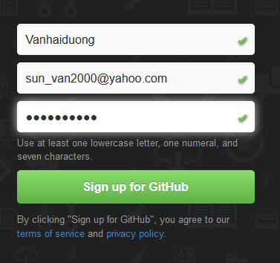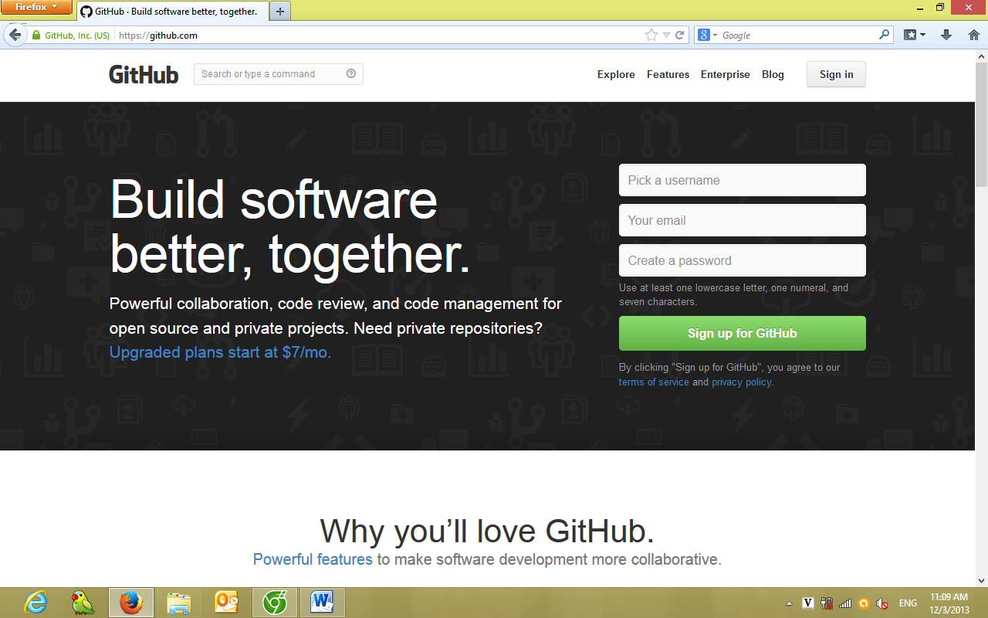

Đăng ký Username 🡪 Sign up for GitHub

1. **Sau khi “Sign up for GitHub” thành công**

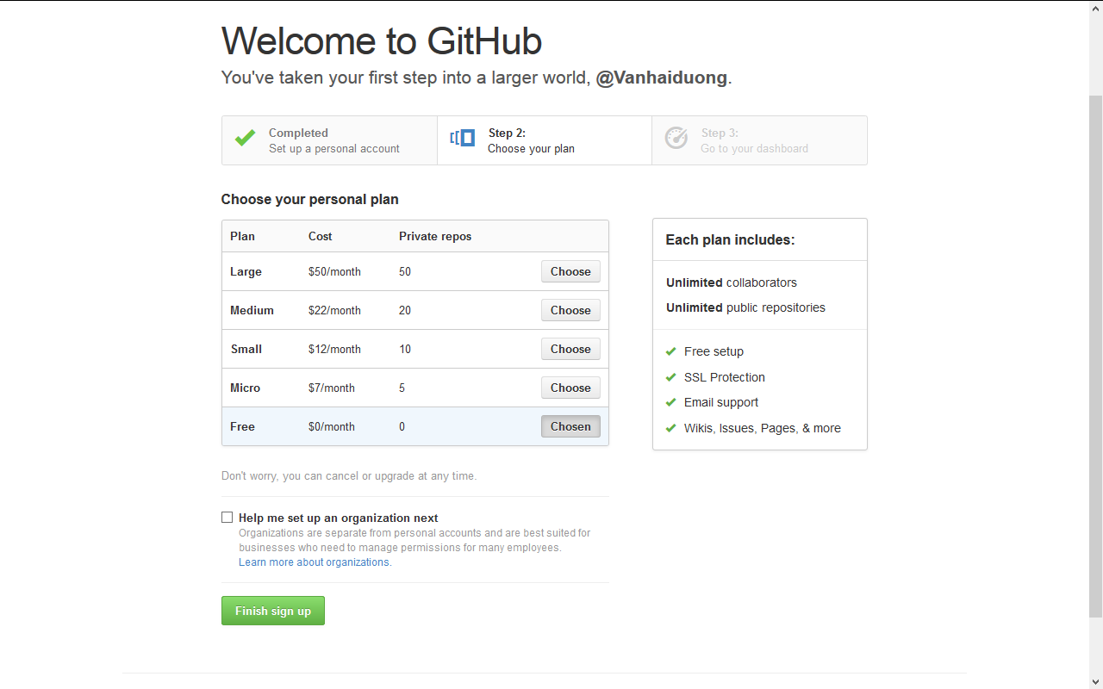

Chọn Free Chosen 🡪 Finish sign up

1. **Sau khi “Finish sign up” thành công**

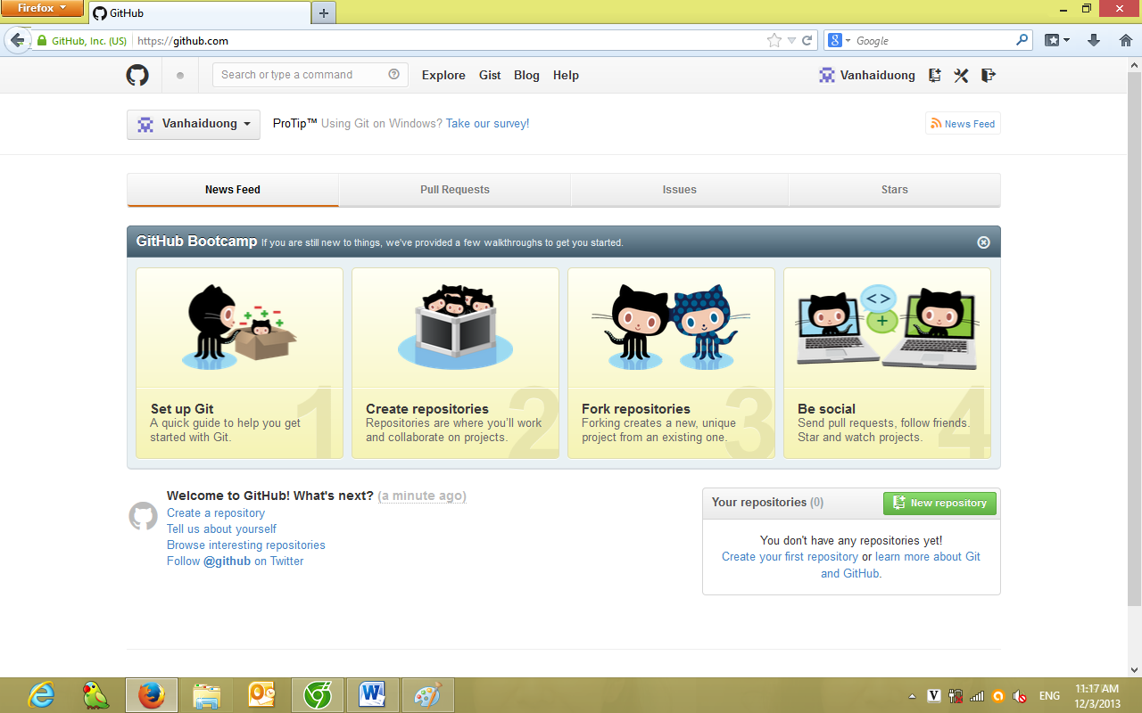

Gửi mail cho Dương “tên đăng nhập” của bạn như bên góc trái

1. **Sau khi Dương ADD bạn vào Dự án**

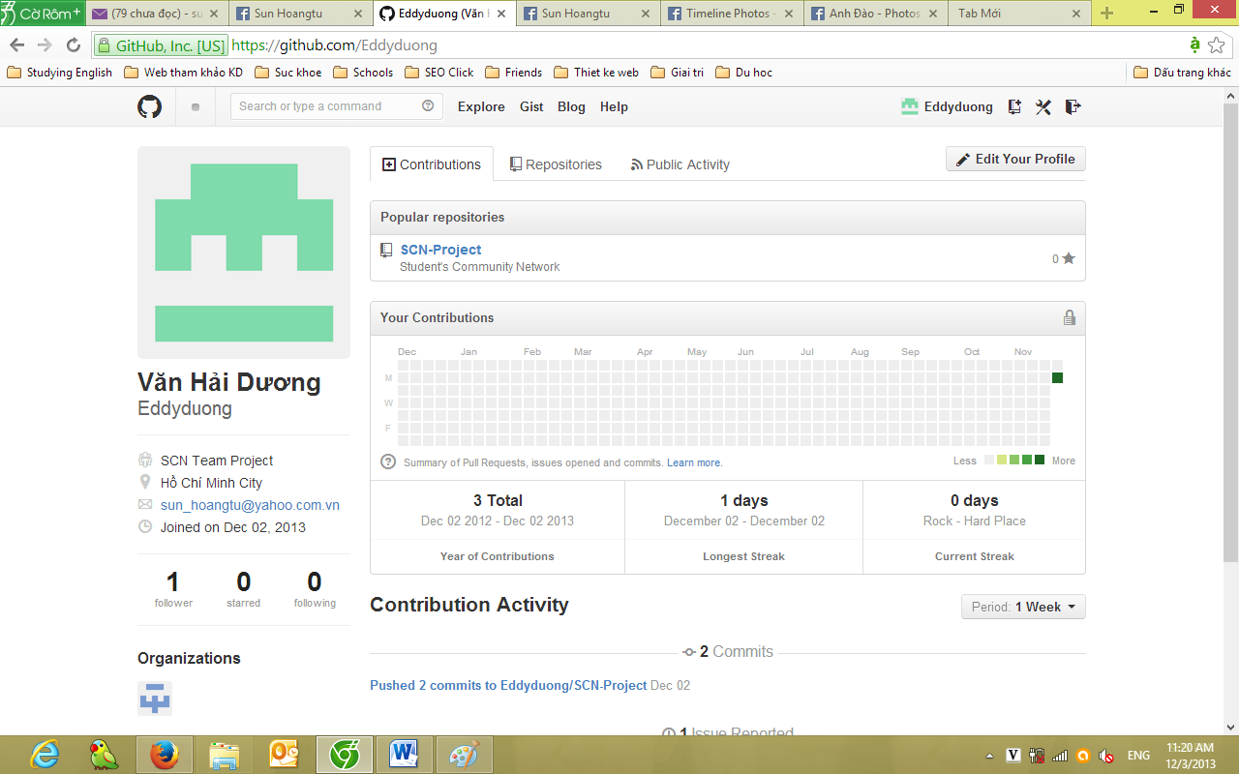

Các bạn chỉnh sửa Profile của mình ở đây

1. **Khi bạn nhấp vào “SCN-Project” như hình trên**

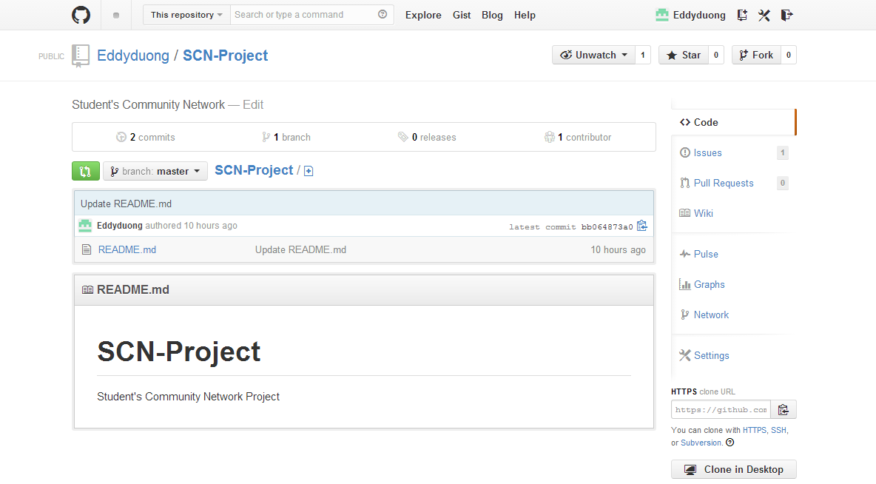

* 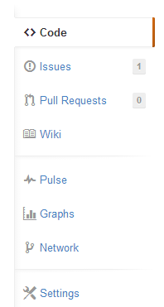1. Code: là chỗ tập trung code, docs, demo, user guide, ... các loại dưới dạng: file, ảnh, ... => source được quản lí theo version có tracking ai đã up lên, ai sửa,... và có thể clone về máy tính. [Dành cho phần làm việc của bộ phận kỹ thuật]
* 2. Issues: để các thành viên rise lên các vấn đề cần thảo luận, các lỗi phần mềm cần sửa, các việc cần làm. Có chức năng cơ bản là Open, Close, Assign task, tạo mile stone. [Dành cho tất cả mọi người – Chúng ta sẽ thảo luận thường xuyên tại đây]
* 3. Pull Requests: nơi tập trung các yêu cầu của dự án, thường là của khách hàng, ...
* 4. Wiki: giống trang wiki bình thường nhưng cho project của mình: dùng để giải thích các vấn đề kĩ thuật, publish các topic có tính chia sẻ tham khảo trong team. [Dành cho tất cả mọi người]

- Cái issue = task là cái quan trọng nhất cho biết mình đang làm cái gì. Và tiến độ nó tới đâu.

- Cái source là kết quả của môt project IT.

**--Đó là những tính năng cơ bản cần thiết nhất cho Nhóm mình hoạt động online hiệu quả--**

**-- Mọi người tự khám phá thêm các chức năng khác –**

**$ Chúc mọi người thành công $**

Deleting a repository

<https://help.github.com/articles/deleting-a-repository>

## How do I add a collaborator?

<https://help.github.com/articles/how-do-i-add-a-collaborator>